Предмет: Објашњење – јавна набавка мале вредности број 69/17, чији је предмет - Здравствени прегледи радника у кухињи, радника који носе оружје и радника изложених дејству штетних материја

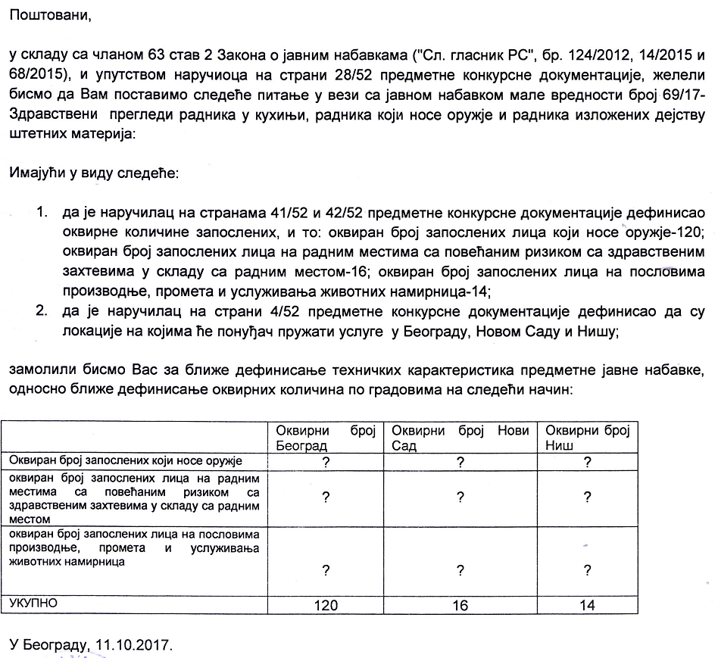

О д г о в о р
Увидом у стварно стање царинских службеника за које је потребно да се изврше предметне услуге:

 | Оквирни број Београд | Оквирни број Нови Сад | Оквирни број  Ниш
Оквирни број запослених који носе оружје | 87 | / | /
Оквирни број запослених лица на радним местима са повећаним ризиком са здравственим захтевима у складу са радним местом | 75 | 3 | 4
Оквиран број запослених лица на пословима производње, промета и услуживања животних намирница | 13 | / | /
УКУПНО | 175 | 3 | 14

